SURAT PERNYATAAN STATUS KONTRIBUSI PENULIS
Kami yang bertanda tangan di bawah ini, berdasarkan kesepahaman dan kesepakatan atas nilai kontribusi masing-masing terhadap karya tulis yang telah kami buat bersama dengan judul:
ANALISIS ASET PENGHIDUPAN MASYARAKAT PADA DUA KONDISI KAWASAN MANGROVE BERDASARKAN KONDISI ASET MATA PENCAHARIAN

Yang disubmit pada :
JURNAL SOSIAL EKONOMI KELAUTAN DAN PERIKANAN

Kami secara sadar tanpa paksaan apapun, menyatakan bahwa kontribusi masing-masing terhadap pembuatan karya tulis sebagai berikut :
NO | NAMA PENULIS | STATUS KONTRIBUTOR
1 | Yurike | Kontributor Utama
2 | Yudha Saktian Syafruddin | Kontributor Anggota
3
*Status Kontributor wajib diisi. Statusnya terdiri dari Kontributor Utama dan/atau Kontributor Anggota
Demikian pernyataan ini kami buat untuk diketahui oleh semua pihak yang berkepentingan.
Bengkulu, 6 Maret 2022
Kami yang membuat pernyataan,
NAMA PENULIS | TANDA TANGAN
Yurike | Utama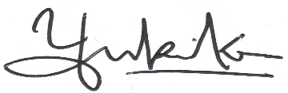
Yudha Saktian Syafruddin | nggot 